Descripción del uso de la ILD de MRUA

ILD son las siglas en ingles de Clases Interactivas Demostrativas. Esta metodología sigue 8 pasos de ejecución para cada demostración que se aborda en clase, los cuales son:
- El docente describe el experimento o lo realiza sin mostrar resultados.​
- Los estudiantes hacen sus predicciones y las escriben en la Hoja de Predicciones.​
- Los estudiantes discuten sus predicciones en grupos pequeños de dos a tres integrantes.
- El docente obtiene las predicciones más comunes motivando a los equipos a participar en una discusión grupal.​
- Los estudiantes registran la predicción grupal en la Hoja de Predicciones.​
- El docente realiza la demostración mostrando claramente los resultados. ​
- Los estudiantes describen los resultados y los registran en la Hoja de Resultados. ​
- Los estudiantes (o el docente) discuten diferentes situaciones físicas, pero que responden al mismo concepto(s).

A continuación se describe como se debe realizar cada una de las demostraciones usando la simulación correspondiente. Esta sección corresponde al sexto paso de los 8 que debe seguir toda ILD. En este paso se realiza el experimento mostrando claramente los resultados para que los alumnos puedan compararlo con las predicciones.

Se recomienda usar esta ILD como introducción al tema de MRUA. Las simulaciones a utilizar y el link para su descarga son las siguientes:

Nombre de la simulación: El hombre móvil.
Descargar de: http://phet.colorado.edu/es/simulation/legacy/moving-man

**Antes de mostrar las simulaciones a los alumnos ajuste las gráficas. Se recomienda usar la escala del tiempo en 10 s, la de velocidad con de -5.8 a 5.8 y la de aceleración de -4.7 a 4.7.

Nombre de la simulación:
Descargar de: Fuerza en 1 Dimensión
Descargar de: https://phet.colorado.edu/es/simulation/legacy/forces-1d

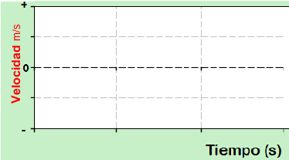Demostración 1: Dibuja en los ejes de abajo tu predicción para las gráficas de posición-tiempo y velocidad-tiempo de un objeto que se mueve acercándose del punto de referencia (origen) a velocidad constante.
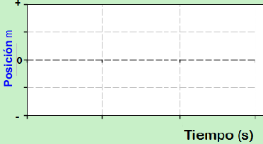

Esta demostración se vio en la ILD de MRU. Se usa como introducción debido a la confusión de muchos estudiantes entre velocidad y aceleración.
Igual que en la ILD de MRU se abre la simulación de El hombre móvil, en la sección de gráficas, ocultando por el momento la gráfica de aceleración. Se coloca el hombre en un punto alejado del origen, por ejemplo 8, en el casa, donde se requiere de una velocidad negativa para acercarse al origen y las gráficas tendrían la siguiente forma:
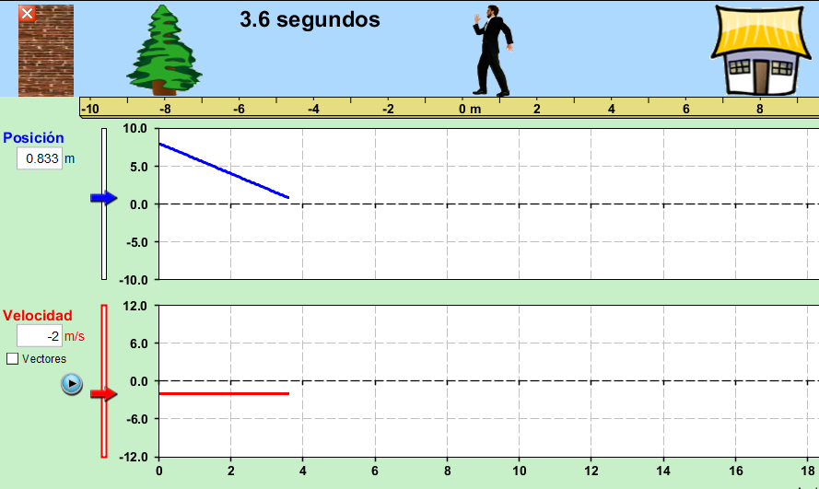
Si el hombre inicia en una posición negativa, acercarse al origen significa avanzar con una velocidad positiva y las gráficas tendrían la siguiente forma:
Es importante recordarles a los alumnos que ambas respuestas son correctas.

Como introducción a la aceleración, mostrar la gráfica de aceleración del último movimiento hecho, para ello se le da clic al cuadrito verde con un + en el centro y la palabra aceleración a la izquierda. La grafica será una línea verde horizontal en el cero.

Demostración 2: Dibuja en los ejes de abajo tu predicción de las gráficas de velocidad-tiempo y aceleración-tempo del hombre acercándose del punto de referencia (origen), desde la posición -10, con una velocidad que va incrementándose a ritmo constante.
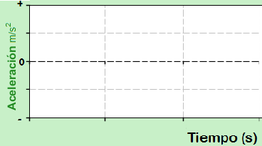

Quitamos la gráfica de posición de la simulación dándole clic en el recuadro rojo en la esquina superior derecha de la gráfica. Se recomienda activar los vectores de ambas magnitudes para que sea más evidente como el vector velocidad va incrementándose poco a poco, mientras el vector aceleración permaneces constante.
Recuadro para activar la aparición de los vectores en la animación del hombre moviéndose.
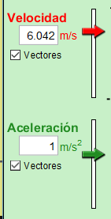

De igual manera hay dos formas de acercarse al punto de referencia, por la izquierda la velocidad sería positiva, al igual que la aceleración. Se recomienda una aceleración y una velocidad inicial pequeña para que se aprecie más el movimiento. La siguiente grafica se logra con una velocidad inicial de 1 m/s, una aceleración de 1 m/s² y una posición inicial de -10 m (para colocarlo en la posición deseada sin que corra la simulación, abra la gráfica de posición, coloque la posición de -10 y luego vuélvala a cerrar). Corra la simulación y la gráfica quedará de la siguiente manera:
Para enfatizar en la definición de aceleración use el botón de “Play back” (1 en la imagen de abajo). Al hacerlo aparece un sección de línea azul con bordes punteados que recorre la gráfica cada que se presiona play (2 en la imagen). Al presionar el botón tres la simulación abarca una fracción de segundo. La barra 4 sirve para correr más rápido o lento la simulación al presionar el botón 2 de play.
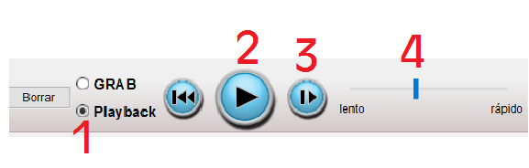
Recorra la gráfica con los alumnos para que detenidamente se analice como aumenta la velocidad cada segundo. Al llegar al segundo 2, la velocidad aumento 1m/s, en el segundo tres vuelve a aumentar 1 m/s. Enfatice el valor de este incremento con el valor de la aceleración.

Demostración 3: Dibuja en los ejes de abajo tu predicción de las gráficas de velocidad-tiempo y aceleración-tempo del hombre acercándose del punto de referencia (origen), desde la posición 10, con una velocidad que va incrementándose a ritmo constante.

Coloca en la simulación al hombre en la posición 10. Elige una velocidad y aceleración pequeña. Para que el hombre de acerque al punto de referencia tanto la aceleración deben ser negativas, por ejemplo -1 m/s para la velocidad y -1.0 m/s² para la aceleración. La gráfica queda de la siguiente manera:

Realizando el mismo análisis que en la demostración anterior, presionar el botón de playback para explicar cómo la velocidad se va incrementando -1 m/s cada segundo debido a la aceleración. Puede repetir este ejercicio con diferentes valores de la velocidad y animar a los estudiantes a encontrar el modelo matemático para encontrar el valor de la velocidad final en función del tiempo y la aceleración.

Demostración 4: Dibuja en los primeros ejes de abajo tu predicción de las gráficas de velocidad-tiempo y aceleración-tempo de un objeto alejándose hacia la derecha del punto de referencia (origen) con una velocidad que va incrementándose a ritmo constante. En los segundos ejes dibuja las gráficas con las mismas características, pero alejándose a la izquierda del eje.

Alejándose hacia la derecha

Alejándose hacia la izquierda

Esta demostración es la continuación de las dos anteriores. Para que la persona se aleje hacia la derecha incrementando su velocidad tanto la aceleración como la velocidad deben ser positivas, y para que se aleje a la izquierda incrementando su velocidad, tanto la aceleración como la velocidad deben ser positivas.

Demostración 5: Dibuja en los ejes de abajo tu predicción de las gráficas de velocidad-tiempo y aceleración-tempo de un objeto alejándose hacia la derecha del punto de referencia (origen) con una velocidad que va incrementando a ritmo constante dos veces más rápido que en la demostración 4.

Hasta el momento hemos elegido aceleraciones de 1 m/s². Al cambiar a una aceleración dos veces más grande tendríamos una de 2 m/s². Como el movimiento es a la derecha, tanto la velocidad inicial como la aceleración son positiva. El objetivo de esta demostración es ver cómo cambia la gráfica de velocidad al cambiar el valor de la aceleración. Debemos obtener graficas con mayor pendiente (más inclinadas). Probar con el hombre alejándose por la izquierda y aceleraciones mayores

Demostración 6: Dibuja en los ejes de abajo tu predicción de las gráficas de velocidad-tiempo y aceleración-tempo de un objeto acercándose del punto de referencia (origen) desde la posición -10 con una velocidad que va disminuyendo a ritmo constante

En esta ocasión se pretende que los estudiantes presten atención en el signo contrario entre la velocidad y la aceleración. Se recomienda usar una velocidad entre 10 – 5 m/s para que el movimiento se aprecie bien, y una aceleración que no haga que se llegue a una velocidad de cero, pero se note como va disminuyendo la velocidad del hombre.
Demostración 7: Dibuja en los s ejes de abajo tu predicción de las gráficas de velocidad-tiempo y aceleración-tempo de un objeto acercándose del punto de referencia (origen) desde la posición 10 con una velocidad que va disminuyendo a ritmo constante

Con la misma característica que la demostración anterior en cuanto a la magnitud de la velocidad y la aceleración, en esta demostración también se prestará atención en los signos contrarios del a velocidad y la aceleración.

Demostración 8: Dibuja tu predicción de las gráficas de velocidad-tiempo y aceleración-tiempo de una persona que se acerca al punto de referencia disminuyendo constantemente su velocidad, se detiene momentáneamente en el punto de referencia e inmediatamente después se aleja del punto de referencia aumentando su velocidad constantemente, en dirección opuesta a la que tenía al inicio.

Si las instrucciones no quedan claras se recomienda correr la simulación que muestre lo descrito en la demostración sin mostrar las gráficas. Para lograr este movimiento se requiere que la velocidad inicial que elijamos y la aceleración permitan que el hombre llegue a una velocidad cero cuando llegue al origen. La descripción que presentamos se logró con una posición inicial de -10, una velocidad inicial de 4.47 m/s y una aceleración de -1 m/s².

Lo importante de estos datos que se debe recordar a los estudiantes es que la velocidad inicial y la aceleración tienen signos contrarios, pues el hombre inicia disminuyendo su velocidad. La velocidad llega a cero, eso significa que el hombre se detiene. Después de un corto intervalo de tiempo el hombre regresa por donde vino, aumentando ahora la velocidad, significa que la aceleración tiene el mismo signo que la velocidad, y como el hombre ahora se mueve a la izquierda la velocidad debe ser negativa.

Usando los botones de playback, recorra la gráfica y el movimiento con sus alumnos cuantas veces sea necesario.

Demostración 9: Considera la siguiente situación de la vida real, hay una caja en el piso de tu casa, llegas y le das un empujón, para que se arrastre por el suelo. La caja comienza a moverse después del empujón pero después de un rato se detiene.
Dibuja tu predicción de las gráficas de velocidad-tiempo y aceleración-tiempo de la caja justo después de recibir el empujón y hasta que se detiene.

Para esta demostración usamos la simulación de fuerza en 1D. Al. Se puede mostrar el movimiento a describir sin mostrar las gráficas. Se selecciona la imagen de la caja. Se le quita la opción de mostrar las fuerzas horizontales y totales. Para mover la caja se coloca el cursor sobre la caja y dándole clic y sosteniéndolo se mueve rápidamente hacia la derecha. En la imagen se mostrara al pequeño muñeco empujando la caja, en cuanto deje de presiona mouse, el monito dejara de empujar la caja y esta se moverá deteniéndose poco a poco debido a la fricción del piso (mantenga el botón presionando y moviéndolo a la derecha por el tiempo necesario para que la caja tenga una velocidad inicial que permita apreciar el movimiento hasta detenerse). Para iniciar con el paso 6 de la ILD damos clic en borrar y abrimos las gráficas de velocidad y aceleración. Repetimos el movimiento de empujar la caja y vemos generarse las graficas.
Las gráficas en esta simulación son muestran desde el momento en que se inicia con el empuje. Pida a los alumnos que identifiquen donde inicia el movimiento que la demostración pidió graficar. Para ello puede mover la barra azul que se ve sobre la gráfica a la izquierda y derecha para reproducir el movimiento cuadro por cuadro. La grafica que nos interesa analizar es la que inicia en el momento en que el hombre suelta la caja, dejando una grafica iguala a la que ya se ha visto en demostraciones anteriores acercándose al punto de referencia con una velocidad que va disminuyendo.

Demostración 10: Dibuja tu predicción de las gráficas de velocidad-tiempo y aceleración-tiempo de una persona que inicia su movimiento en origen con una velocidad de 8m/s y desacelera a 4m/s² durante 4 segundos. Inmediatamente después cambia a una aceleración positiva de 4m/s² durante otros 4 segundos.
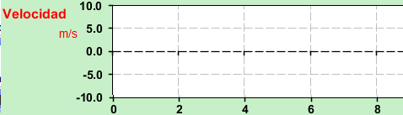

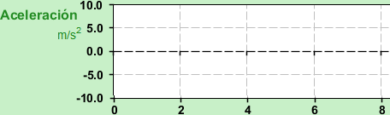

Volviendo a la simulación del hombre móvil, y seguimos las indicaciones de a demostración. Coloque los datos de posición cero, velocidad 8 m/s y aceleración -4 m/s^{s} (pues la demostración desaceleración, significa que debe ir disminuyendo a velocidad y eso se logra con una aceleración con signo contrario a la velocidad). Preste mucha atención al tiempo, y en cuanto pasen los cuatro segundos cambia la aceleración a 4 m/s^{s}. Use los botones de playback para recorrer la simulación poco a poco analizando el porqué de la gráfica. Se obtiene lo siguiente.

Demostración 11: Dibuja tu predicción de las gráficas de velocidad-tiempo de un objeto que tiene la gráfica de aceleración-tiempo que se muestra abajo y empezó con una velocidad inicial de 6 m/s
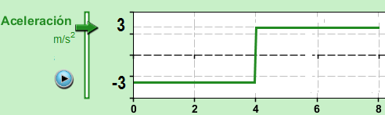

Colocando al hombre en el origen, se coloca la velocidad inicial indicada y la aceleración que muestra la gráfica por el tiempo que también indica la gráfica (4 segundos). Al cuarto segundo se cambia la aceleración a tres positivo y se corre por otros 4 segundos. La grafica debe quedar muy semejante a la de la demostración pasada. Se debe llegar al modelo matemático de vf=vi +at.

Demostración 12: Dibuja tu predicción de las gráficas de aceleración-tiempo de un objeto que tiene la gráfica de velocidad-tiempo que se muestra abajo

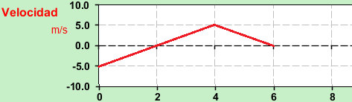

Con el modelo matemático de la demostración anterior se obtiene las aceleraciones correspondientes en cada recta, se prueban en la simulación y se observa si efectivamente reproduce la gráfica de velocidad y se la de aceleración corresponde a la descrita por los alumnos.

